Малинський ліцей №1 ім. Ніни Сосніної Малинської міської ради

«Комп’ютерні презентації (Створення презентації та планування її представлення)»
(урок інформатики, 5 клас)

Родіна Леся Олександрівна

2023

Тема: «Комп’ютерні презентації»
«Створення презентації та планування її представлення»
Мета: Створити умови для узагальнення і систематизації знань учнів з теми «Комп’ютерні презентації»; сприяти формуванню інформаційної компетентності учнів, вивчаючи та повторюючи поняття презентації, розвитку пізнавальної активності, уваги, культури мовлення, вихованню навичок самоконтролю і самоаналізу, інтересу до інформатики, здоров’язбережувальної компетентності, культури користувача ПК, уважності; систематизації здобутої інформації; логічного мислення; комунікативної компетентності, пізнавального інтересу, швидкості виконання дій на комп’ютері.
Сприяти забезпеченню ключових компетентностей: спілкування державною мовою(надавання переваги використання програмних засобів та ресурсів з інтерфейсом державною мовою); спілкування іноземними мовами (розуміння необхідності володіння іноземними мовами для онлайн- навчання ); математична компетентність; інформаційно-цифрова компетентність; уміння вчитися впродовж життя(усвідомлення необхідності та принципів навчання протягом усього життя, відповідальності за власне навчання); обізнаність і самовираження у сфери культури(усвідомлення впливу інформатики на людську культуру та розвиток суспільства )
Очікувані результати:
знаннєва складова: учні називають ПЗ для створення й перегляду комп’ютерних презентацій, етапи створення і принципи естетичного оформлення, наводять приклади об’єктів презентації;
діяльнісна складова: створюють і налаштовують показ презентації; використовують гіперпосилання, ефекти зміни слайдів та анімації, планують представлення презентацій;
Тип уроку: комбінований
Обладнання: комп'ютери, редактор презентацій Power Point, файли-заготовки із завданнями, презентація MS Power Point.

ХІД УРОКУ
І. Орієнтація. (привітання, налаштування на роботу, мотивація)
Доброго дня діти. Сьогодні у нас незвичайний урок. До нас завітали гості. А ми з вами працюємо у звичному режимі.
-Діти, ми продовжуємо працювати над темою «Комп’ютерні презентації». Я звернулася до колеги із запитанням: Що таке презентація? Почула відповідь:
«На перший погляд ,це сторінки, які містять текст, малюнки, на яких можуть з’являтися якісь анімовані елементи, можуть супроводжуватися звуковими ефектами. Але у першу чергу –це ваша думка, ваш підбір матеріалу.
Красива презентація- запорука успіху. Коли ми виступаємо перед аудиторією, то презентація допомагає слухачам зрозуміти те, що ми розповідаємо.»
Чи згодні Ви?

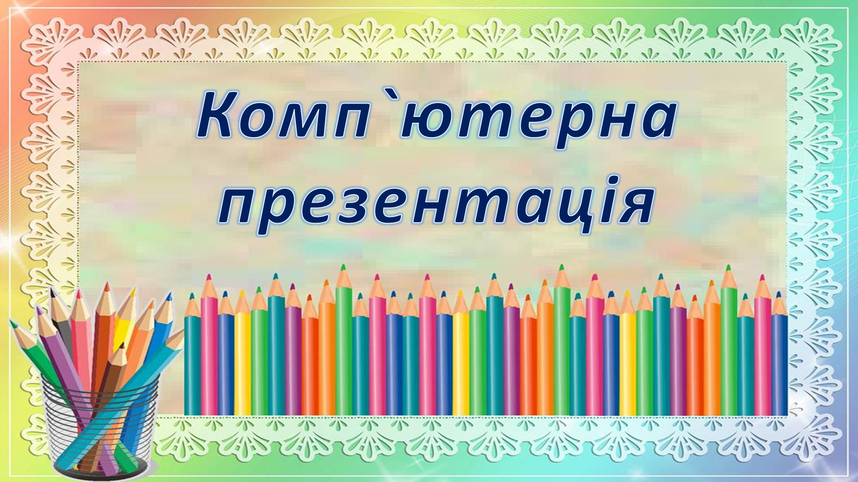
ІІ. Цілепокладання. (Тема , цілі.)
Добре!!!
Як ви гадаєте, чим ми займемося на сьогоднішньому уроці?
Ми вивчили теоретичний матеріал і приступимо до створення презентації та планування її представлення.
Записуємо тему уроку «Створення презентації та планування її представлення.»
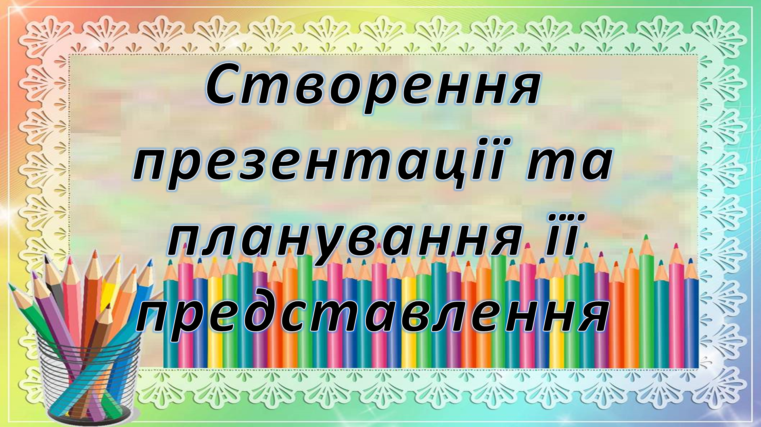
ІІI. Проектування. (план роботи)
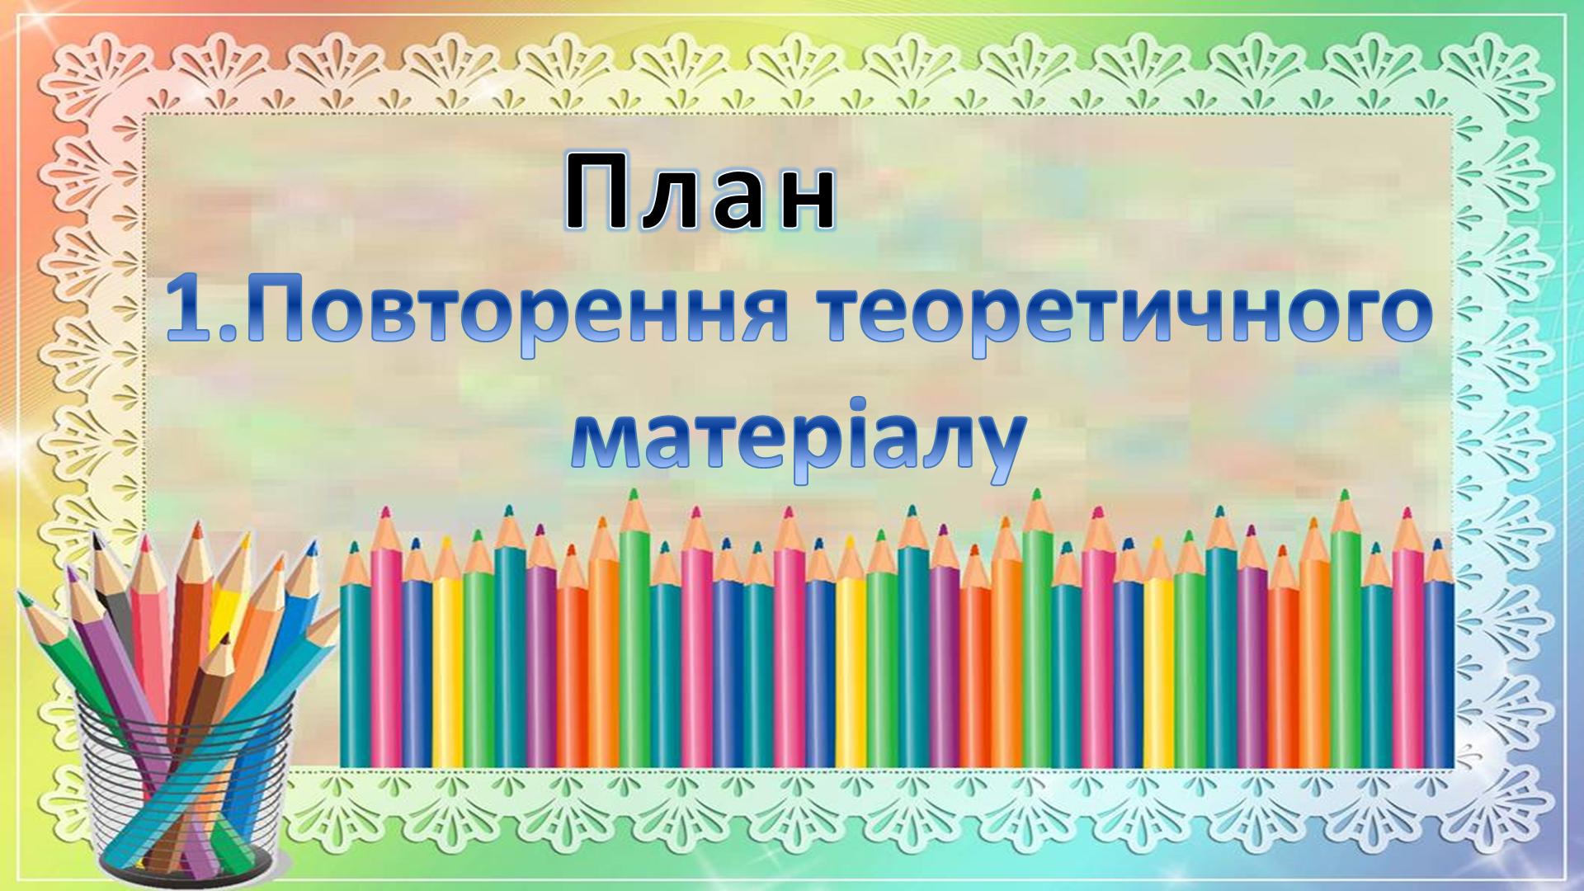
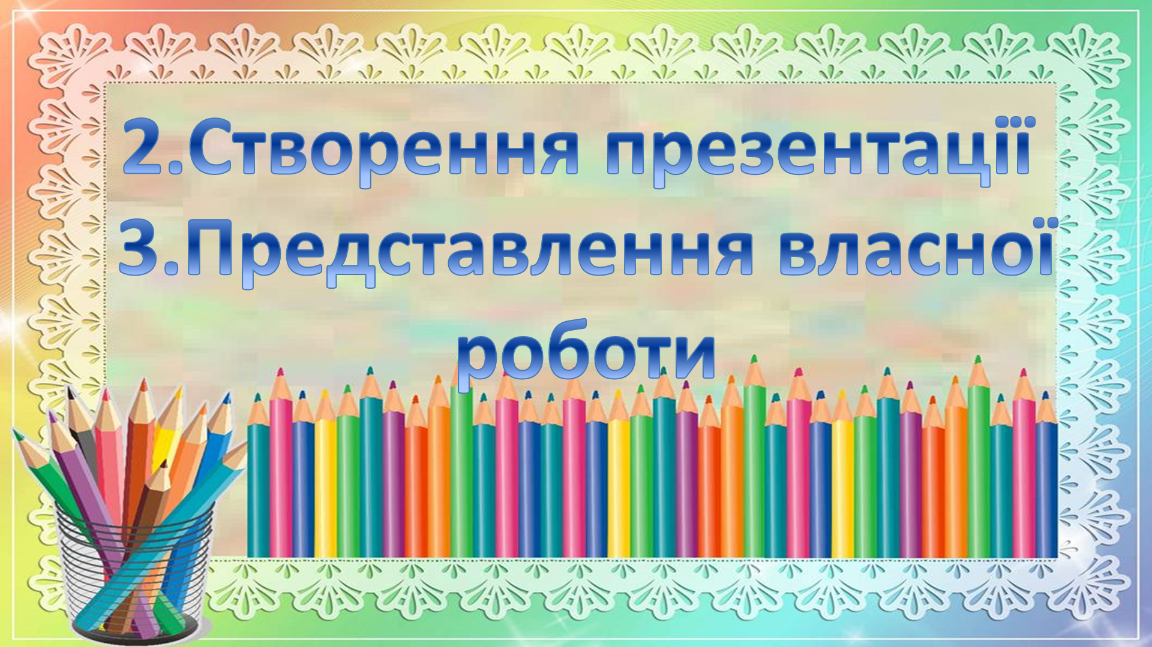
План
1. Повторюємо теоретичний матеріал
2. Створення презентації
3. Виступ перед аудиторією
То що ж таке презентація і де її можна створити??????
Презентація – це набір слайдів з певної теми, призначені для демонстрації текстових графічних даних найчастіше під час усного виступу.
- ПЗ для створення презентацій
- PowerPoint
- Он-лайн сервиси
- Libre Office Impress
- Етапи створення та вимоги оформлення
  - Визначення мети та теми презентації. Чітко сформульована тема дозволить уникнути пошуку зайвих матеріалів, а отже прискорить розробку презентації.
  - Пошук і відбір матеріалів з теми (текст, малюнки, анімація, відео, звук) та розподіл його за слайдами (структурування). Подальша робота проводиться у середовищі програми для створення презентацій.
  - Визначення структури залежно від мети розробки, можуть бути використані зразки оформлення з колекції Power Point або розроблене власне оформлення.
  - Створення презентації при цьому, залежно від виду та обсягу матеріалів, для кожного слайда вибирають готову розмітку або налаштовують власну.

- Об’єкти презентації, типи слайдів, засоби керування її демонстрацією,

Давайте згадаємо, які елементи вікна ми з вами вивчали?!
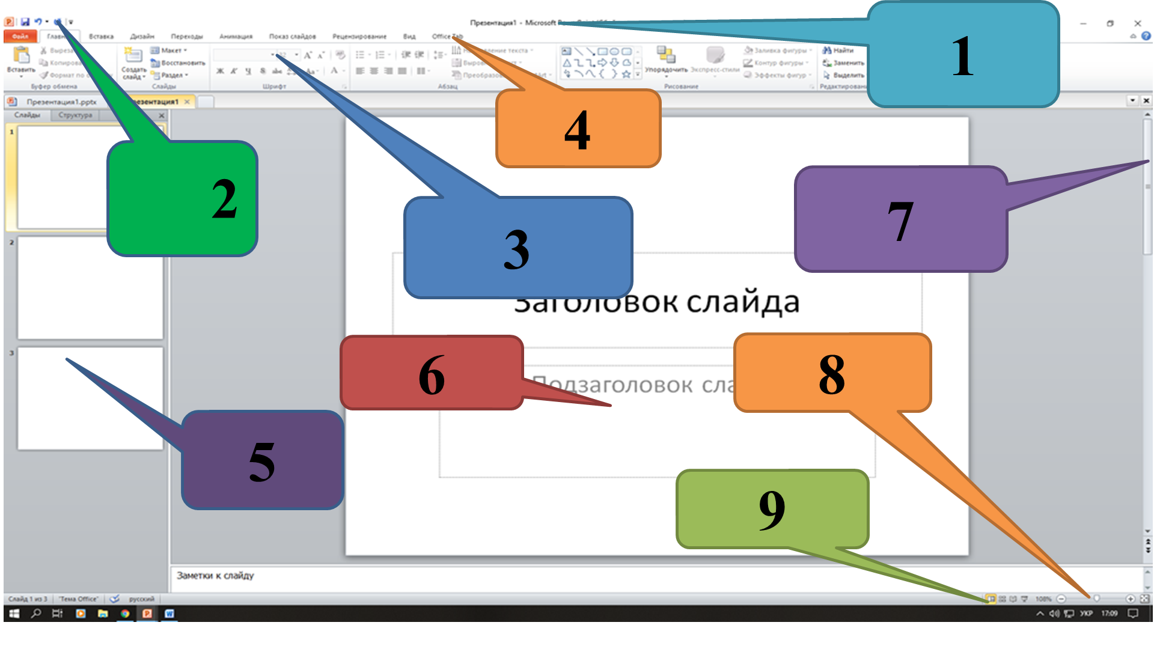
Панель швидкого доступу 2, Рядок заголовка 1, Стрічка інструментів 3, Смуга прокручування 7, Слайд 6, Змінення масштабу 8, Кнопки перемикання режимів перегляду 9, Вкладки 4, Область слайдів 5.

Ми побачили багато слайдів, а вони всі однакові, чи бувають різні?
Від чого це залежить?
Макет слайда - це наборів заготовок, що відображає місця розташування інформації на слайді. Бувають: титульний, заголовок розділу, заголовок і об’єкт, два об’єкти, зображення з підписом, пустий слайд…
А нагадайте мені будь ласка, як саме ми можемо продемонструвати презентацію?
ІІІ варіанти: F5, вкладка “Показ слайдів”, кнопки перемикання режимів перегляду.
- Додавання об’єктів до П
Які об’єкти можна додати до презентації і як? Вкладка «Вставлення»: таблиця, зображення, зображення з Інтернету, відео, аудіо, фігури, смарт арт, діаграма…

- Ефекти анімації рух об’єктів
- Ми з вами також вивчали анімацію.. а що це таке?
- Чи можна додати декілька анімацій до одного об’єкта?
- А можна зробити рух окремих об’єктів одночасним, швидшим чи повільнішим?
Дуже добре!
ІV Організація виконання плану діяльності. Контроль та оцінювання.
Ми з вами повторили весь теоретичний матеріал разом, а зараз кожен попрацює самостійно. в програмі My Test. А так як кожна праця повинна бути оцінена, ми отримаємо оцінку за контрольний тест. в програмі My Test. відкриваємо, у вас є до 10 хвилин.
Увага на екран ТБ у комп’ютерному класі
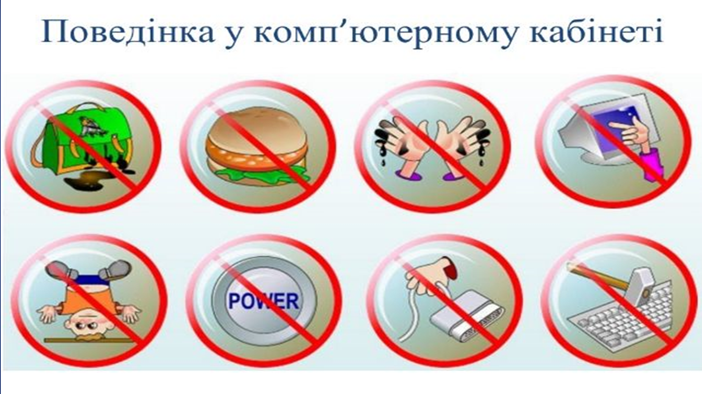
Бажаю успіху! Учні проходять тестування на пк.

Після написання тестів в програмі My Test оцінки виставляються до щоденників.

Вже всі пройшли тестування, тоді.. давайте хвилинку відпочинимо.
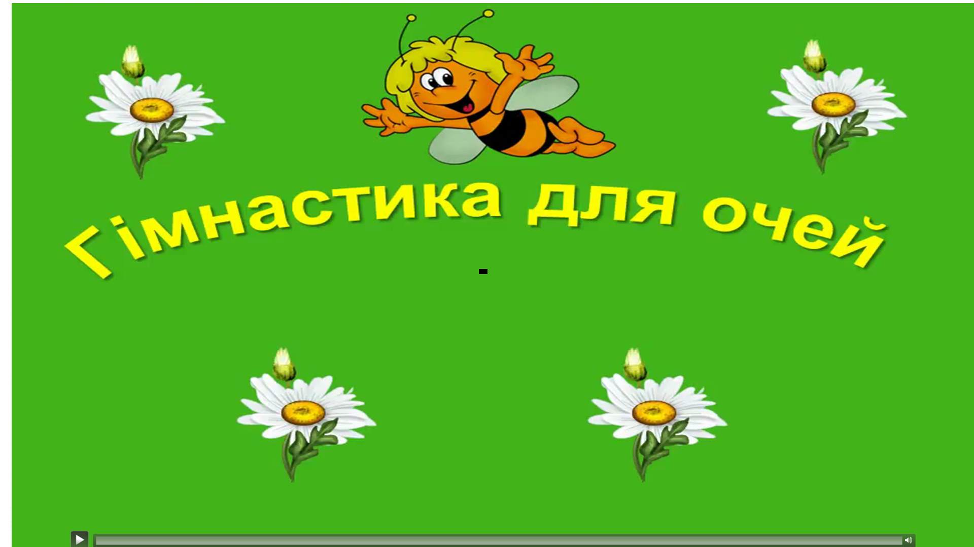
Ну що відпочили? Рушаймо далі!

Ми будемо створювати презентацію! Пропоную обрати тему(див. Додаток): Увага на екран: (слайд ). Також приклади у вас в інструкційній картці в папці 6-Б.
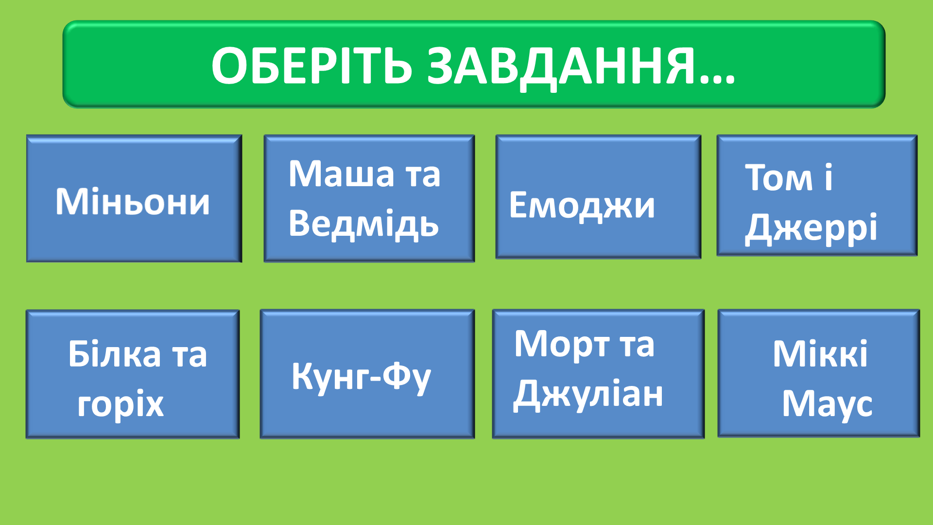

Можемо починати!
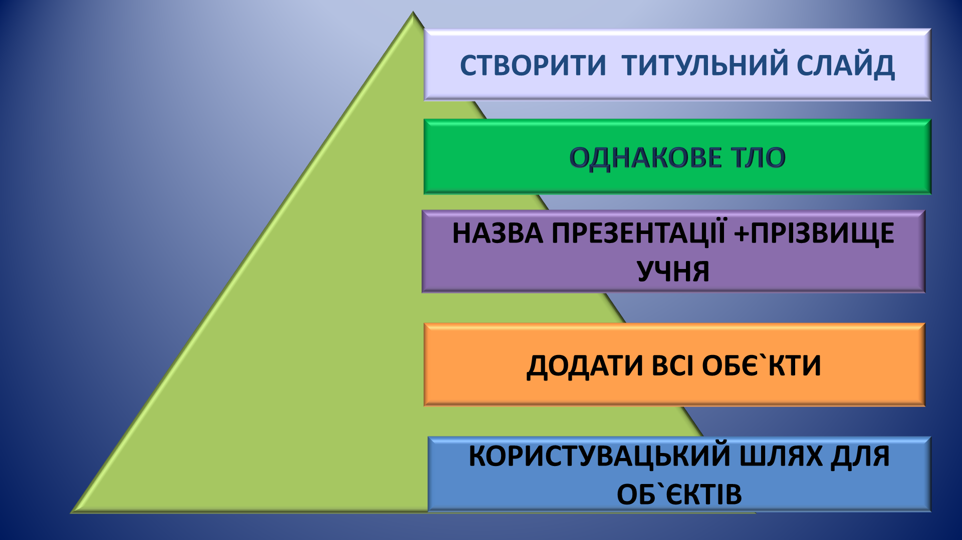

Для того щоб отримати за роботу найвищу кількість балів, ви повинні дотримуватися наступних критеріїв.
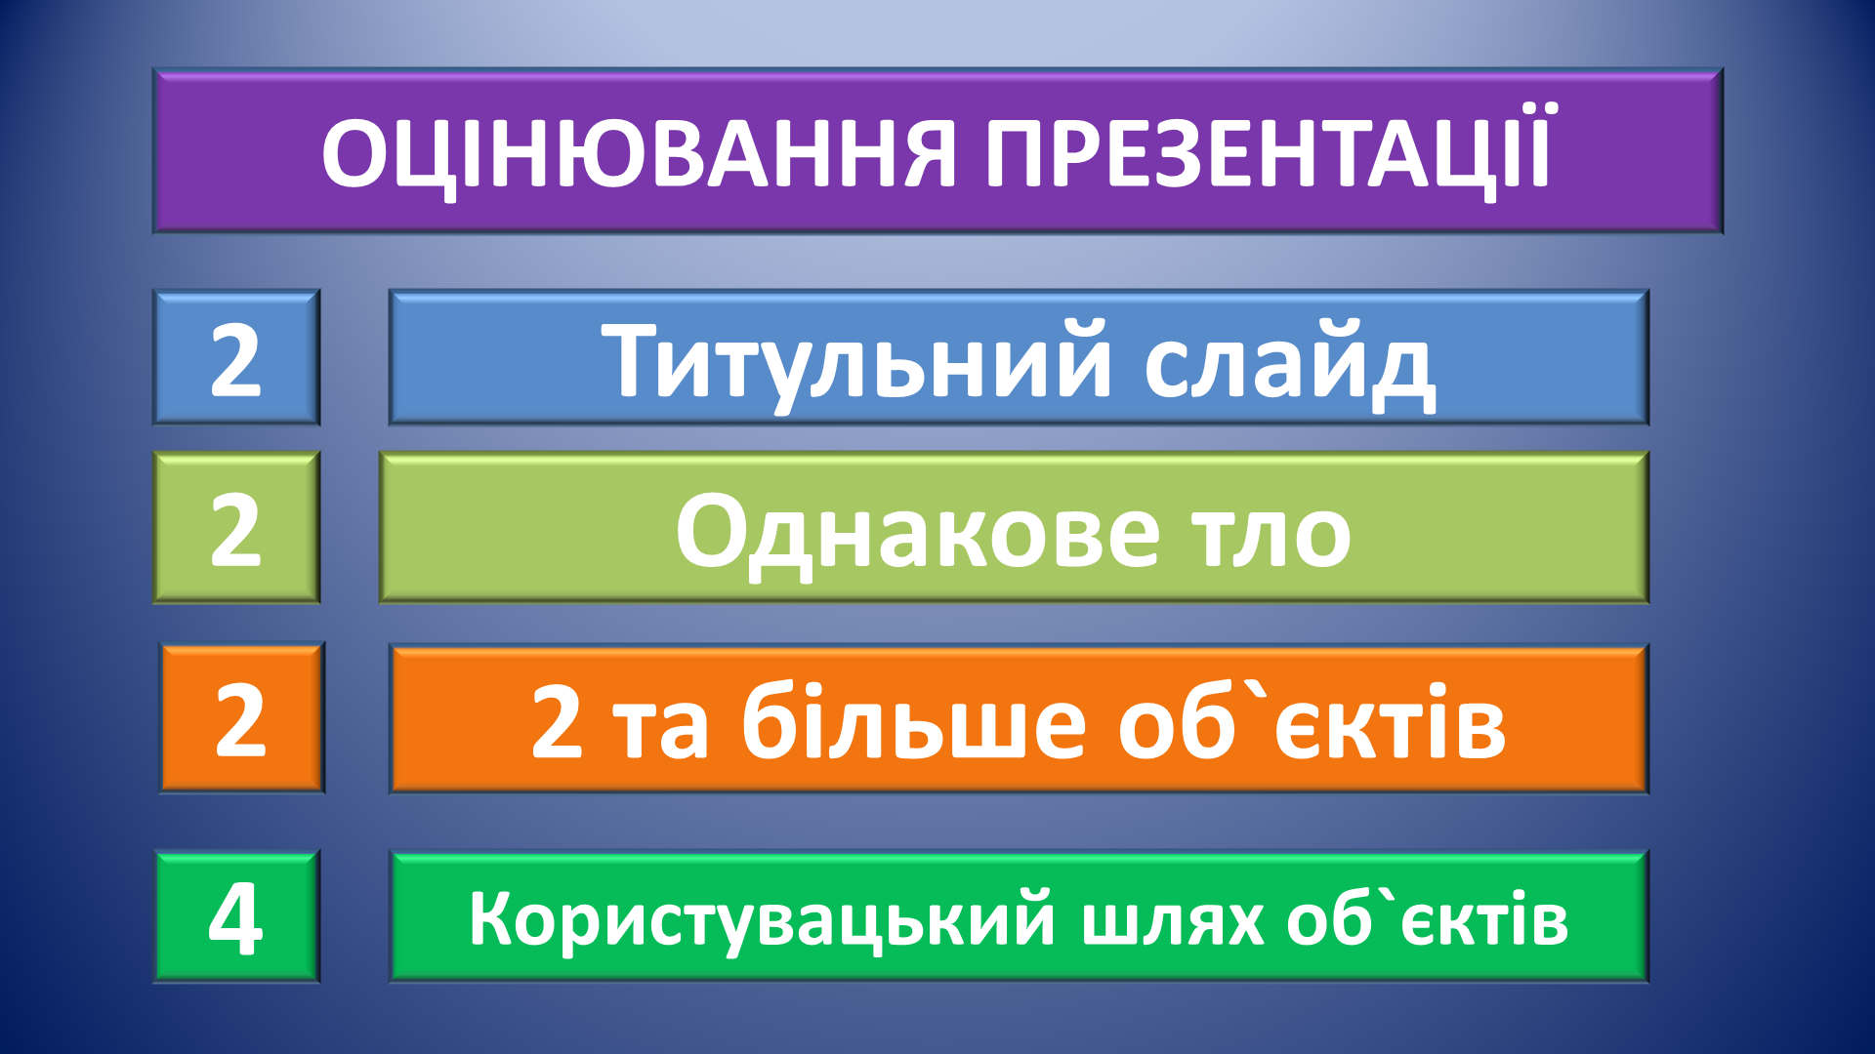
V. Рефлексія.
Працюючи за комп’ютером не забуваємо про своє здоров’я!!! Я вам бажаю на наступному уроці вдало виступити з якісною презентацією перед аудиторією ,а саме перед вашими однокласниками.
V.ДОМАШНЄ ЗАВДАННЯ
Дякую за увагу і роботу на уроці! До побачення!

Додатки для презентації:
Білка та горіх
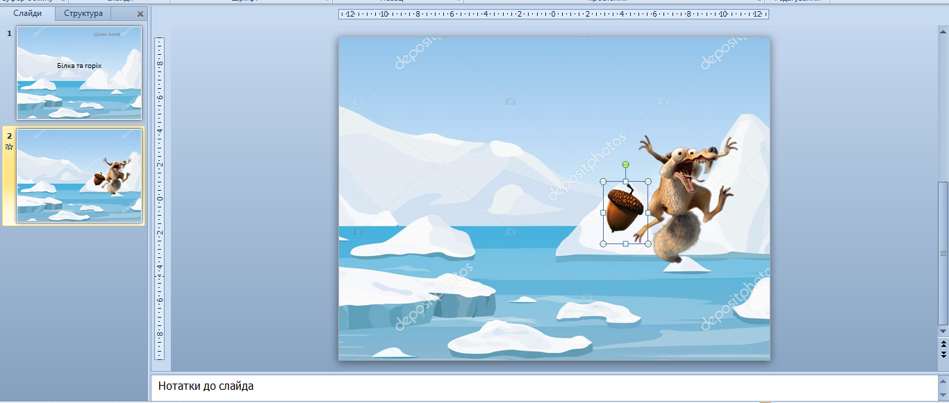

Кунг-Фу
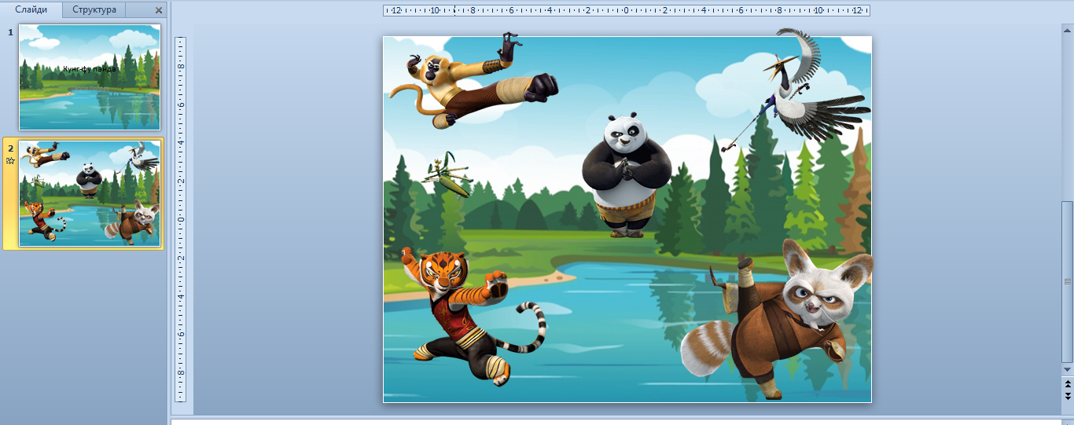

Морт та Джуліан
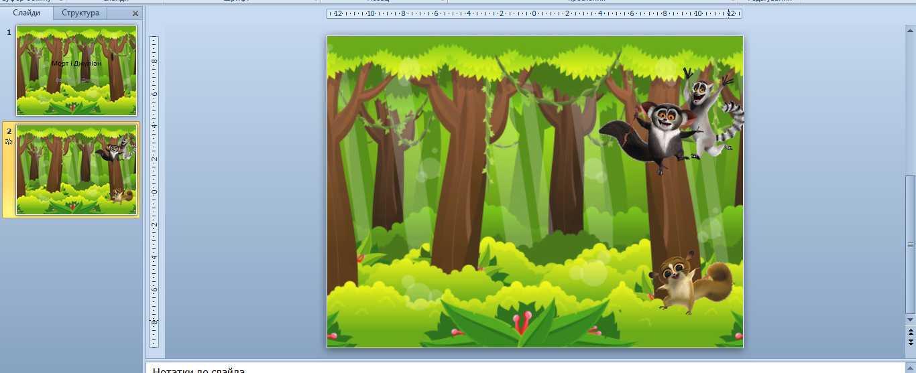

Міккі Маус
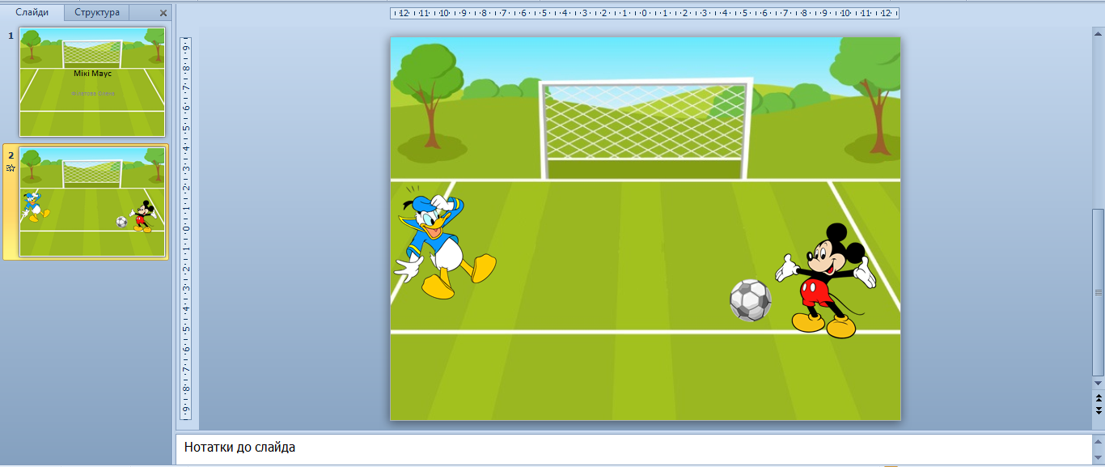

Емоджи
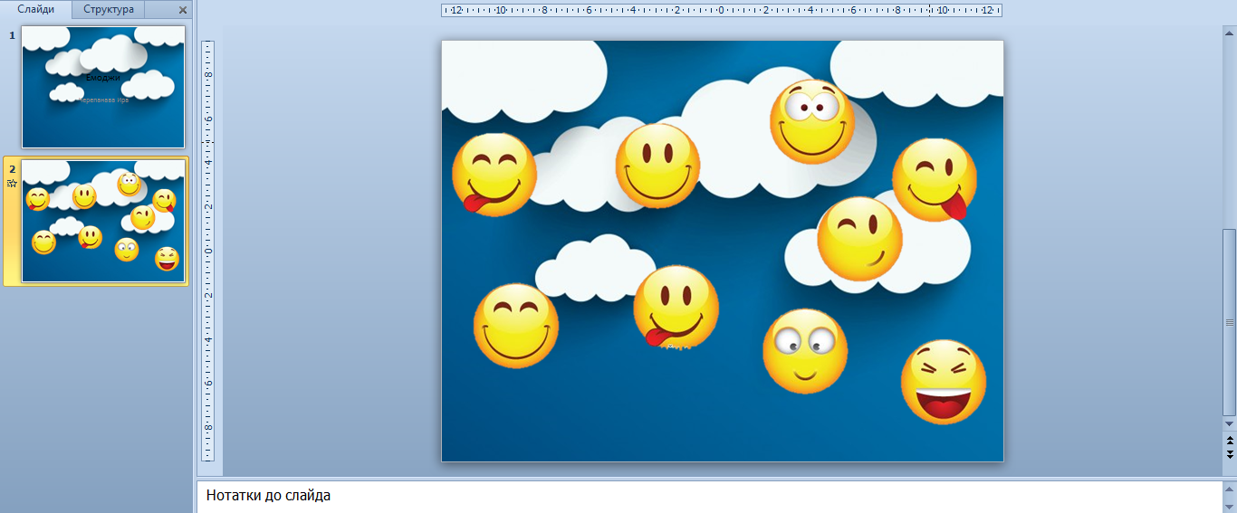

Міньони


